ПРОТОКОЛ № 74
Заседания Дисциплинарной комиссии
Ассоциации «Строй Форум»

г. Нижний Новгород 13 июля 2018 года

На заседании Дисциплинарной комиссии присутствовали:
- Тришанкова Оксана Сергеевна – Председатель Дисциплинарной комиссии
- Пинаев Александр Михайлович

Председатель заседания – Тришанкова О.С.
Секретарь – Самусевич Н.А.

Явка членов комиссии – 100 %. Кворум имеется. Заседание правомочно.
Приглашенные:
- Самусевич Никита Альбертович – Генеральный директор Ассоциации «Строй Форум»
- Лобанова Елена Евгеньевна – председатель Контрольного комитета Ассоциации «Строй Форум»

Представители организаций были вызваны на заседание Дисциплинарной комиссии телефонограммой, но на заседание не явились.

ПОВЕСТКА ДНЯ ЗАСЕДАНИЯ:

- Применение мер дисциплинарного воздействия к члену Ассоциации «Строй Форум» по результатам проведенной внеплановой проверки.

По первому вопросу:
Выступил докладчик Лобанова Е.Е. и сообщила, что согласно представленным дисциплинарной комиссии результатам проведенной внеплановой проверки, один из членов Ассоциации не соответствует стандартам и правилам саморегулирования, не соблюдает Правила контроля, установленные саморегулируемой организацией. В соответствии с вышеизложенным членами Дисциплинарной комиссии

ПРИНЯТО РЕШЕНИЕ:

Вынести ПРЕДУПРЕЖДЕНИЕ о приостановлении права члена Ассоциации осуществлять строительство, реконструкцию, капитальный ремонт объектов капитального строительства, следующим организациям:

- Общество с ограниченной ответственностью «АТОМСТРОЙРЕЗЕРВ» ИНН 5261088954

ГОЛОСОВАЛИ – «ЗА» ЕДИНОГЛАСНО.
Решение принято единогласно.


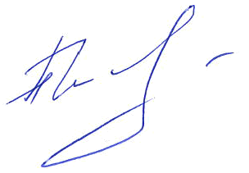
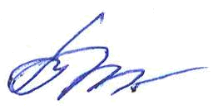


Председатель Дисциплинарной комиссии Тришанкова О.С.

Член Дисциплинарной комиссии Пинаев А.М.

Секретарь Самусевич Н.А.

